Mediatiedote 20.2.2023
Julkaisuvapaa heti

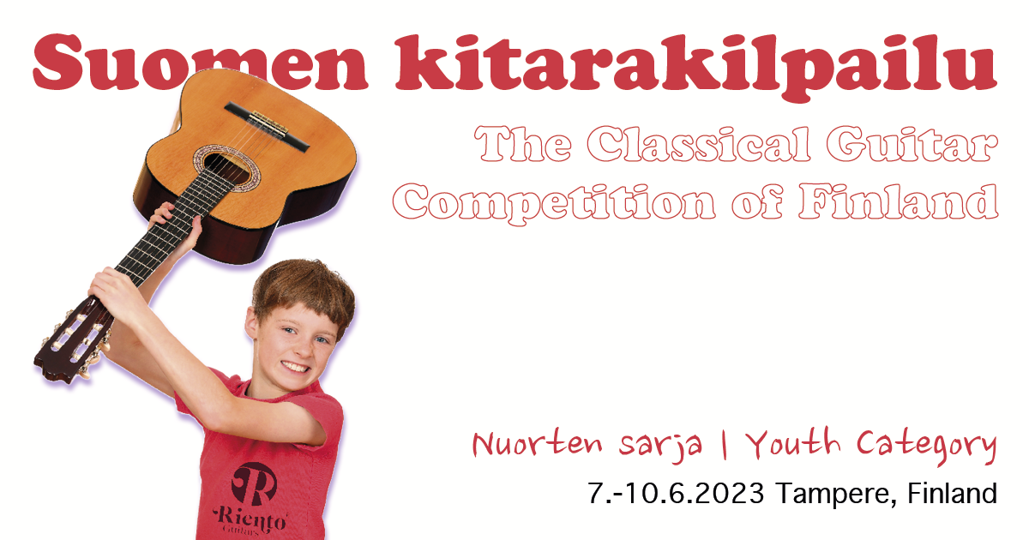

Nuorten kitarakilpailu kesällä Tampereella

Lapsille ja nuorille suunnattu kansainvälinen klassisen kitaransoiton kilpailu järjestetään Tampereella 7.-10.6.2023. Kilpailun tavoite on tukea ja kannustaa erityisesti klassisen kitaran soittajia. Kilpailun yhteydessä järjestetään myös kitarapedagogien päivät sekä kitarakonsertteja, -opetusta ja luentoja.

Suomen kitarakilpailu sai alkunsa vuonna 2018 ja siinä kaksi sarjaa. Tänä vuonna järjestetään nuorten sarja neljättä kertaa, ja seuraava ikärajaton sarja on vuorossa vuonna 2024. Kilpailun tehtävä on tukea klassisen kitaran kulttuuria Suomessa. Nuorten sarjan idea on kilpailun lisäksi tarjota eri-ikäisille kitaristeille mielekäs kohtaamispaikka, jossa tavata samaan ikä- ja harrastusryhmään kuuluvia kavereita. Yhdessä tekeminen ja kokeminen lisäävät innostusta pitkäaikaiseen harrastamiseen. Nuorten sarjassa on kolme ikäryhmää – tämä palvelee laajaa ikäryhmää lapsista aina 20 ikävuoteen saakka. Samalla edistyneempien harrastajien kohtaaminen ja kuuleminen tukee nuorten harrastuksen tavoitteellisuutta. Kilpailuun ilmoittautuminen on avoinna 1.4.2023 saakka ja osallistujat hyväksytään ilmoittautumisjärjestyksessä.

Kilpailun myötä tapahtumaan osallistuu runsaasti myös klassisen kitaransoiton opettajia. Samassa yhteydessä järjestetäänkin kitarapedagogien päivät, joka kokoaa yhteen alan ammattilaiset. Koulutuspäivien ydinsisältöjä ovat luennot, ajatusten ja kokemusten vaihto sekä kilpailun ja konserttien seuraaminen.

Nuorten kitarakilpailun järjestää Tampere Guitar Festivalin kannatusyhdistys ry yhteistyössä Suomen kitaransoitonopettajat ry:n kanssa. Kumppaneina mukana ovat Sibelius-Akatemia, Tampereen konservatorio, Ostinato, Riento Guitars ja Toteemipuoti. Lisätietoja tapahtumasta löytyy verkkosivustolta www.tgf.fi.

- - - - - - - - -

Kisan promokuvat suomeksi ja englanniksi: https://www.tgf.fi/kuvagalleria

LISÄTIETOJA JA HAASTATTELUT

Lisätietoa Nuorten kitarakilpailusta: https://www.tgf.fi/nuorten-sarja

Tampere Guitar Festival & Suomen kitarakilpailu
Tomi Tolvanen, toiminnanjohtaja, kilpailun johtaja
044 5633 949
tomi@tgf.fi

